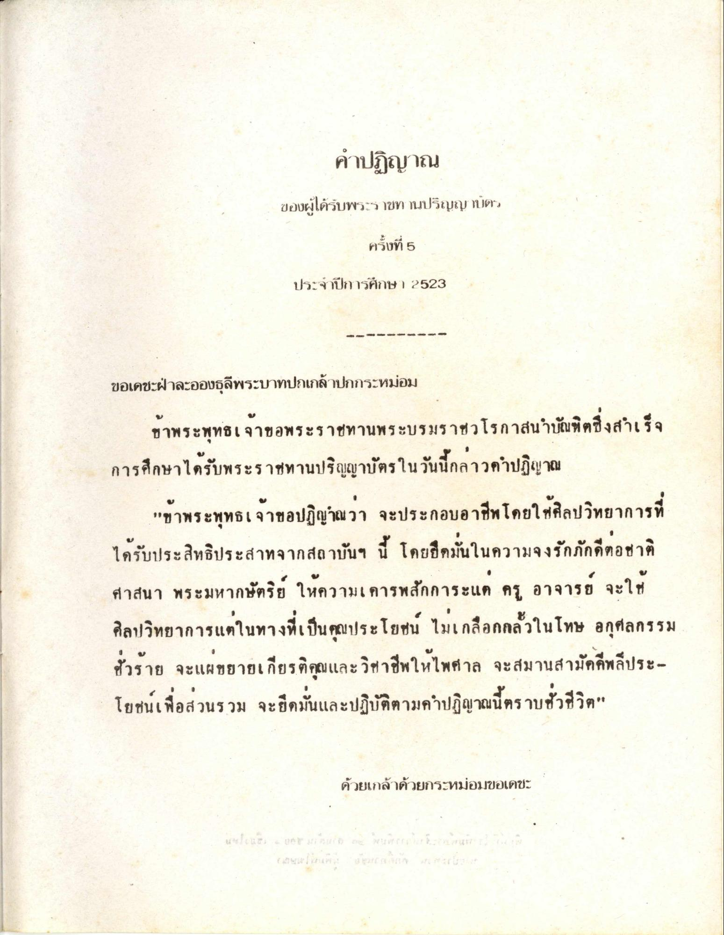
คําปฏิญาณ
ของผู้ได้รับพระราชทานปริญญาบัตร
ครั้งที่ 5
ประจําปีการศึกษา 2523
ขอเดชะฝ่าละอองธุลีพระบาทปกเกล้าปกกระหม่อม
ข้าพระพุทธเจ้าขอพระราชทานพระบรมราชวโรกาสนบัณฑิตซึ่งสําเร็จ การศึกษาได้รับพระราชทานปริญญาบัตร ในวันนี้กลาวคําปฏิญาณ
"ข้าพระพุทธเจ้าขอปฏิญาณว่า จะประกอบอาชีพโดยใช้ศิลปวิทยาการที่ ได้รับประสิทธิประสาทจากสถาบันฯ นี้ โดยยึดมั่นในความจงรักภักดีต่อชาติ ศาสนา พระมหากษัตริย์ ให้ความเคารพสักการะแด่ ครู อาจารย์ จะใช้ ศิลปวิทยาการแต่ในทางที่เป็นคุณประโยชน์ ไม่เกลือกกลั้วในโทษ อกุศลกรรม ชั่วร้าย จะแผ่ขยายเกียรติคุณและวิชาชีพให้ไพศาล จะสมานสามัคคีพลประ โยชน์เพื่อส่วนรวม จะยึดมั่นและปฏิบัติตามคําปฏิญาณนี้ตราบชั่วชีวิต"
ด้วยเกล้าด้วยกระหม่อมขอเดชะ
2. ส.
1 3
4 รส ว ล
าสติกติกา

